令和８年 ８月吉日
中部教育事務所長 様
管内各市町教育委員会教育長 様
各小・中学校長 様
関係者各位
北上市教育委員会
教育長 船 田 浩
北上市立和賀西小学校
校 長 中 島 敬

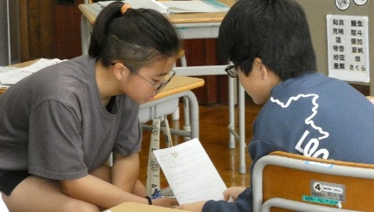
令和７・８年度 北上市教育委員会指定
北上市立和賀西小学校
学校公開研究会のご案内
研究主題
自分を見つめ、なりたい自分になるために、
人・もの・こととかかわる子どもの育成
－キャリア教育の視点での教育活動を通して－

時下、皆様におかれましては、ますますご清祥のこととお喜び申し上げます。
さて、本校では下記の通り学校公開研究会を開催し、授業改善を図りながら学校教育の一層の充実に努めてまいりたいと考えております。つきましては、ご多用のこととは存じますが、多くの皆様にご参会いただき、ご指導・ご助言を賜りたくご案内申し上げます。
令和８年 １０月 １５日（木）
期日

13:15 13:50 14:35 14:55 15:05 16:30 16:35
受 付 | 公開授業 | 準備 | 開会行事  研究説明 | 分科会研究会 | 閉会行事

13:15 13:50 14:35 14:55 15:05 16:30 16:35
受 付 | 公開授業 | 準備 | 開会行事  研究説明 | 分科会研究会 | 閉  会  行  事

13:15 13:50 14:35 14:55 15:05 16:30 16:35
受 付 | 公開授業 | 準備 | 開会行事  研究説明 | 分科会研究会 | 閉  会  行  事

◇ 会場 北上市立和賀西小学校（〒０２４-０３３１ 北上市和賀町横川目７-１３４-３）
◇ 主催 北上市教育委員会 北上市立和賀西小学校
◇公開授業
１３：５０～１４：３５
学級 | 教科等 | 授業者 | 単元（題材）名 | 授業会場
１・２年学級 | 生活 | 伊藤 佳乃子  髙𣘺 尚子 | 「たのしい あき いっぱい」 | １・２年  オープンスペース
３・４年学級 | 総合的な  学習の時間 | 三田 修三 | 「大好き！和賀西②  『和賀西の環境キラリ大作戦』」 | ３・４年教室
５・６年学級 | 特別活動 | 相原 聡 | 「学習発表会を成功させよう」 | ５・６年教室

◇全体研究会・分科会研究会
１４：５５～１６：３０
分科会 | 学年・教科等 | 助言者 | 司会者・記録者 | 会場
低学年 | １・２年  生活 | 北上市教育委員会  指導主事  小野 綾香 | 司会  北上市立笠松小学校  教諭 菊池 えみ子  記録  北上市立和賀西中学校  教諭 澤口 麻里 | 家庭科室
中学年 | ３・４年  総合的な  学習の時間 | 北上市教育委員会  主任指導主事  佐々木 潤 | 司会  北上市立笠松小学校  教諭 高橋 利光  記録  北上市立和賀西中学校  教諭 下川原 翔太 | 工作室
高学年 | ５・６年  特別活動 | 北上市教育委員会  指導主事  高橋 康太 | 司会  北上市立笠松小学校  教諭 高橋 絢子  記録  北上市立和賀西中学校  教諭 川村 英 | わにっこルーム


◇参加申込
（１）申込方法
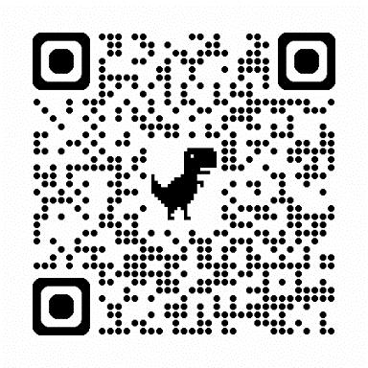
下記URL、二次元コードより「北上市立和賀西小学校 学校公開研究会申込フォーム」にアクセスし、以下
の項目を入力いただき、お申し込みください。
①学校名または所属機関名
②参加者 職名・氏名
③連絡先（電話番号・FAX番号）
④参加希望分科会
⑤その他 何か連絡しておきたいことがあればご記入ください

URL：https://forms.gle/RUbbydyEZeFNj1cF9

（２）申込締切 令和８年９月１５日（火）
・申込みについてのお問い合わせは、副校長までご連絡ください。

◇参加にあたってのお願い
（１）自家用車でいらっしゃる方は、校舎南側の駐車場をご利用ください。なお、駐車台数には限りがありますの
で、できるだけ乗り合わせてご来校ください。
（２）発熱や風邪症状のある方は参観をご遠慮願います。
（３）上履きをご持参くださいますよう、お願いいたします。
（４）児童・教職員等の撮影はご遠慮願います。また動画の撮影、授業中の写真撮影についてもご遠慮願いま
す。
（５）GIGA端末通信環境確保のため、スマートフォンの電源を切るか、機内モードへの設定にご協力ください。
（６）その他、不明な点がございましたら、本校までお問い合わせください。

【問い合わせ先】
〒０２４－０３３１
北上市和賀町横川目７－１３４－３
北上市立和賀西小学校 副校長 中島 克行 研究主任 相原 聡

TEL ０１９７－７２－２１０２
FAX ０１９７－７２－２１３４
Mail waganishi@edu.city.kitakami.iwate.jp

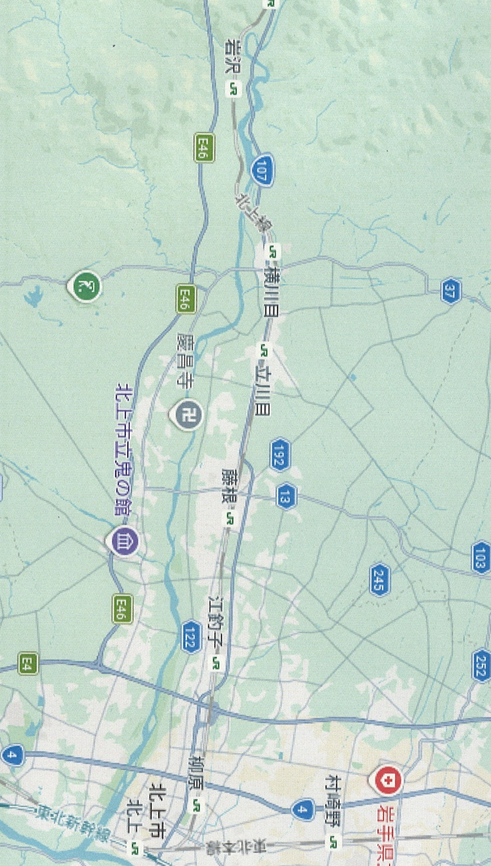
◇会場案内
経路案内図
和賀西小
文
広域地図
周辺地図

○北上・江釣子ICより車で１５分
○北上西ICより車で７分
○JR北上線 横川目駅より徒歩１０分

